Сухой трансформатор с литой эпоксидной изоляцией
(Руководство по установке DT4601)


Jinpan Electric (China) Co. Ltd.
Hainan Jinpan Electric Co. Ltd.

ОГЛАВЛЕНИЕ
1. Краткое описание продукта 2
2. Условия эксплуатации 2
3. Погрузка и разгрузка продукции 2
4. Транспортировка 4
5. Проверка и приемка 4
6. Хранение на складе 5
7. Установка трансформатора 5
8. Проверка перед включением трансформатора 11
9. Испытания перед включением трансформатора 12
10. Ввод трансформатора в эксплуатацию 13
11. Техническое обслуживание трансформатора 14
12. Меры предосторожности 15

Данное руководство описывает погрузку и разгрузку, транспортировку, хранение на складе, установку, эксплуатацию и техническое обслуживание производимого нашей компанией сухого электротрансформатора с литой изоляцией из эпоксидной смолы установленной мощности 25000 кВ.А и ниже, классом напряжения 35 кВ и ниже, с регулировкой напряжения холостого хода/замкнутой цепи.
1. Краткое описание продукта
Сухой электротрансформатор с литой изоляцией из эпоксидной смолы, производимый нашей компанией, изготовлен с применением оборудования для литьевых смол германской фирмы HUBERS и листорезательного оборудования для трансформаторной стали компании Heinrich Georg Maschinenfabrik. Технические характеристики и показатели продукции полностью соответствуют стандарту GB1094.11 и международному электротехническому стандарту IEC60076-11. Данный продукт обладает следующими особенностями:
1) превосходная огнеупорность, безопасность в использовании, возможность установки в узлах электрической нагрузки;
2) энергоэкономичность;
3) небольшой объем, малый вес, удобство установки;
4) отсутствие загрязнения окружающей среды и специального технического обслуживания;
5) влагоустойчивость;
6) низкое количество частичных разрядов;
7) прочный механизм, отсутствие склонности к растрескиванию.
Данный электротрансформатор может широко применяться в системах передачи электроэнергии, гостиницах, ресторанах, многоэтажных зданиях, торговых центрах, стадионах, спортивных площадках, на нефтехимических заводах, электростанциях, аэропортах, вокзалах, морских буровых платформах и т.п. Его преимущества, такие как малый объем и повышенная огнеупорность, особенно важны для мест с ограниченным пространством для установки, с необходимостью установки в непосредственной близости от узлов электрической нагрузки и с особыми требованиями противопожарной безопасности.

2. Условия эксплуатации
2.1 Способ охлаждения: существует 2 вида – естественное воздушное охлаждение (AN) и принудительное воздушное охлаждение (AF). И для трансформаторов с естественным воздушным охлаждением (AN), и для трансформаторов с принудительным воздушным охлаждением (AF) необходимо обеспечить хорошую вентиляцию. Если трансформатор установлен в подземном помещении или другом месте с плохой вентиляцией, необходимо установить дополнительное оборудование для вентиляции и рассеивания тепла. Вентилируемый объем определяется из расчета 4 м³/мин воздуха на каждый расходуемый 1 кВ энергии.
2.2 Класс защиты корпуса трансформатора различается по типам: IP00, IP20, IP23.
2.3 Высота места установки трансформатора над уровнем моря не должна превышать 1000 м, температура окружающей среды должна быть не выше 40^{о}С. Если температура окружающей среды выше 40^{о}С или высота над уровнем моря выше 1000 м, следует выполнить надлежащую настройку согласно положениям GB1094.11 и соответствующих регламентов.

3. Погрузка и разгрузка продукции
3.1 Погрузочно-разгрузочное оборудование: Используйте подъемное оборудование подходящего тоннажа. В процессе погрузки и разгрузки продукции необходимо соблюдать осторожность и не допускать небрежности в работе. Все операции необходимо выполнять в строгом соответствии с соответствующими государственными правилами по проведению погрузочно-разгрузочных работ.
3.2 Подъем за нижнюю часть: на 4 углах внешней упаковки внизу нанесены символы «Поднимать здесь». Во время подъема необходимо строго следить, чтобы стальной трос был закреплен в 4 специально отмеченных местах нижних углов упаковочного ящика, показанных на рисунке.
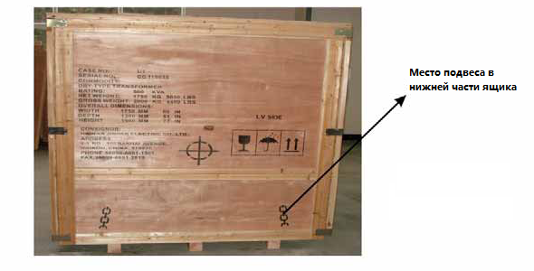
3.3 Подъем за верхнюю часть: сверху на внешнем упаковочном ящике нанесен символ «Подъем за верхнюю часть». Во время подъема необходимо подвешивать ящик строго в соответствии с изображением ниже. После выполнения подъема следует восстановить верхнюю часть упаковки.
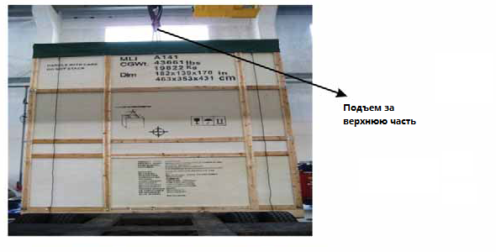
3.4 Подъем за корпус: если трансформатор не упакован во внешний ящик или же он вынут из упаковочного ящика, следует выполнять подъем одновременно за 4 отверстия для подвеса или 4 бруса для подвеса на корпусе трансформатора строго в соответствии с изображением ниже. Выбор способа подъема – за отверстия или за брусья для подвеса – осуществляется в индивидуальном порядке для каждого конкретного случая.
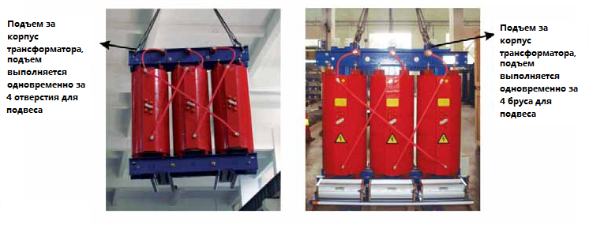
4. Транспортировка
4.1 При транспортировке продукции необходимо предпринять меры по защите от снега и дождя. Необходимо предотвратить возможность попадания дождя, снега, влажности и пыли внутрь трансформатора, а также оградить трансформатор от внешнего воздействия и повреждений.
4.2 Угол наклона трансформатора в процессе транспортировки не должен превышать 15^{о}.
4.3 При транспортировке трансформаторов, укомплектованных роликами, ролики обычно снимаются во избежание смещения в процессе транспортировки.
4.4 При погрузке и разгрузке с помощью вилочного погрузчика необходимо предусмотреть подходящие деревянные подкладки в местах захвата погрузчиком, чтобы избежать повреждения железного сердечника. Также следует принять соответствующие меры и предотвратить опрокидывание трансформатора набок.
4.5 Запрещено привязывать и тянуть за катушки, изоляторы, подставки, провода вывода и другие детали, которые могут легко сломаться.

5. Проверка и приемка
После получения трансформатора пользователем необходимо немедленно выполнить его проверку.
5.1 Проверьте соответствие данных, указанных на заводской табличке продукта, с данными, приведенными в закупочном контракте. Это, например, модель, номинальная мощность, номинальное напряжение, диапазон переключений ответвлений, символы соединения, напряжение короткого замыкания и т.д.
5.2 Проверьте наличие всех документов на оборудование, выпускаемое с завода (руководство по установке, инспекционный сертификат, отчет об испытаниях выпускаемой продукции и упаковочный лист).
5.3 Проверьте комплектность деталей и узлов оборудования и ее соответствие упаковочной ведомости.
5.4 Проверьте, не получил ли трансформатор какие-либо повреждения в процессе транспортировки, не повреждены ли и не смещены со своих мест комплектующие детали и узлы трансформатора, не ослаблены и не разъединены ли контакты, не повреждена ли изоляция, нет ли загрязнений или посторонних предметов на внешней поверхности трансформатора. Если при транспортировке использовались подпорки и подкладки, их необходимо удалить.
5.5 Проверьте, соответствует ли общее количество ящиков указанному в документации.
5.6 Если после завершения проверки содержимого ящиков не планируется немедленного запуск оборудования, то следует снова запаковать все ящики и поместить их в безопасное и сухое место в помещении, чтобы избежать повреждений или кражи оборудования.

6. Хранение на складе
6.1 Не снимайте упаковку с продукции, которую необходимо поместить на склад на хранение. После завершения процедур приемки и проверки следует восстановить заводскую упаковку.
6.2 На длительное хранение продукцию необходимо помещать на склад. Склад должен быть чистым, сухим, на нем не должно одновременно храниться химических реактивов и агрессивных веществ.
6.3 Не допускается сваливание оборудования в кучу.
6.4 Если возникает необходимость краткосрочного хранения оборудования вне помещения, то оно должно быть установлено на деревянную подставку толщиной не менее 100 мм.

7. Установка трансформатора
7.1 Пожалуйста, перед установкой внимательно ознакомьтесь с данным руководством, схемой внешних габаритов продукта и прочтите информацию на заводской табличке. Выясните вес продукта, способ установки и другие детали. Приготовьте необходимое грузоподъемное оборудование и инструменты.
7.2 В месте установки трансформатора не должны присутствовать: вредные газы и пары, избыточные количества разъедающих веществ, водяных паров, дыма, сырости, капель воды.
7.3 Установка основного механизма трансформатора
7.3.1 Обычно, после снятия роликов с трансформатора (если они есть) можно сразу поместить его на место предполагаемого дальнейшего использования для установки. После выполнения проверки можно немедленно запустить оборудование. Если необходимо предусмотреть меры предосторожности при землетрясениях или есть другие особые обстоятельства, то при установке фундамента трансформатора в него необходимо вмонтировать крепежные элементы, чтобы прочно зафиксировать трансформатор.
7.3.2 План установки трансформатора должен соответствовать требованиям безопасности и гарантировать невозможность физического контакта персонала с включенным трансформатором. Пока на трансформатор не установлен внешний кожух, вокруг него необходимо установить изолирующую ограду с отдельным заземлением. На крупных деталях, таких как основной механизм, шкаф, ограждение трансформатора должны быть нанесены предостерегающие символы безопасности.
7.3.3 В целях безопасности при установке трансформатора на высоте над уровнем моря 1000 м и ниже расстояние между неизолированными проводами трансформатора, находящимися под напряжением, и землей должно составлять не менее:
Напряжение (кВ) | ≤1 | 3 | 6 | 10 | 15 | 20 | 35
Расстояние между проводами и заземлением (мм) | 25 | 60 | 90 | 125 | 180 | 225 | 340

Безопасное расстояние между проводами трансформатора, находящимися под напряжением, и зоной работы персонала должно составлять не менее:
Класс напряжения (кВ) | ≤10 | 15-35
Расстояние при наличии ограждения (мм) | 350 | 600
Расстояние в отсутствие ограждения (мм) | 700 | 1000

7.4 Установка корпуса трансформатора
7.4.1 Если трансформатор укомплектован внешним корпусом, то при его установке, кроме соблюдения условий установки основного механизма трансформатора, необходимо учитывать требования установки дна корпуса на одном уровне с дном трансформатора (без колесиков). Требования о взаиморасположении основного механизма и корпуса трансформатора смотрите на прилагаемой схеме внешних габаритов трансформатора.
7.4.2 Корпус собирается из составных частей, отличается удобством сборки и транспортировки. С деталями процесса сборки можно ознакомиться в прилагаемом документе – «Руководство по применению и сборке корпуса сухого трансформатора».
7.5 Подключение силовой линии
7.5.1 Все клеммы должны быть подключены правильно. Подключенные кабели и сборные шины должны отвечать положениям соответствующих стандартов и данным по безопасному расстоянию между проводами и землей, приведенными в п. 7.3 данного Руководства. Подключенные кабели и сборные шины должны быть зафиксированы подпорками.
7.5.2 Если соединительные клеммы основного механизма трансформатора подключены к другим жестким кабелепроводам, рекомендуем установить между ними переходы с помощью гибкого соединения надлежащей длины и гибкости. Должны быть предусмотрены меры, препятствующие разбалтыванию болтов, используемых для соединения.
7.5.3 И для стороны высокого, и для стороны низкого напряжения трансформатора можно применять верхний и нижний варианты подключения кабеля. В верхней части корпуса трансформатора предусмотрены отверстия для входа и выхода провода, а для нижних входов и выходов провода на корпусе есть зажим для кабеля, который применяется для фиксации входного кабеля.
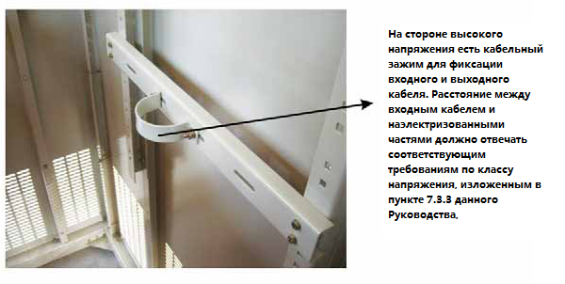
7.6 Болты заземления трансформатора, внешнего кожуха трансформатора и заграждение с 4 сторон трансформатора должны быть надежно подключены к системе защитного заземления. Система защитного заземления должна отвечать соответствующим требованиям.
7.7 Установка системы температурного контроля и отображения
7.7.1 В случае трансформатора, не укомплектованного внешним кожухом и оборудованного только системой отображения температуры, для ее установки можно воспользоваться опорной рамой, прилагаемой к температурному дисплею, зафиксировав ее на зажимах трансформатора.
7.7.2 Поскольку системы контроля и отображения температуры, производимая нашей компанией, объединены в одном приборе, то в случае трансформатора, не укомплектованного внешним кожухом, но оборудованного объединенной системой контроля и отображения температуры, ее можно также установить на неподвижные конструкции, такие как зажимы трансформатора или стены на определенном расстоянии от трансформатора.
7.7.3 В случае трансформатора, укомплектованного внешним кожухом, но оборудованного только системой мониторинга температуры, ее можно установить непосредственно во входное отверстие, предусмотренное на корпусе.
7.7.4 в случае трансформатора, укомплектованного и внешним кожухом, и системами контроля и мониторинга температуры, устройство контроля температуры крепится непосредственно на внешний кожух (на фасаде стороны низкого напряжения внешнего корпуса предусмотрено монтажное отверстие, детали смотрите в прилагаемых материалах «Руководство по применению и сборке корпуса сухого трансформатора»).
7.7.5 Более подробную информацию о способах подключения и использования систем контроля и отображения температуры смотрите в соответствующих руководствах по применению. На заводе изготовителе установлены следующие температурные настройки по умолчанию: после достижения работающим трансформатором температуры 100^{о}С запускается вентилятор; после достижения работающим трансформатором температуры 130^{о}С срабатывает сигнал тревоги; после достижения работающим трансформатором температуры 150^{о}С срабатывает сигнал на отключение.
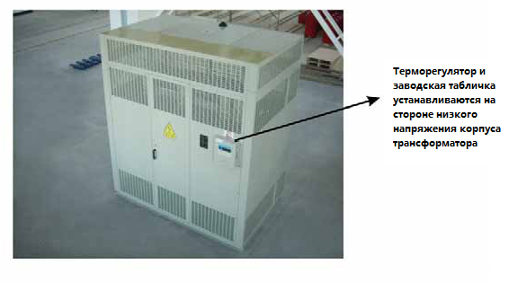
7.8 Система охлаждения
Если в соответствии с требованиями к трансформатору необходимо установить вентилятор, руководствуйтесь наиболее употребительными данными по количеству, мощности и источнику питания вентилятора, приведенными в следующей таблице:
Мощность трансформатора (кВА) | 50-100 | 160-315 | 400-630 | 800-1600 | 2000-2500 | 3150-5000 | 6300-16000
Количество вентиляторов х мощность (В) | 4×38 | 4×44 | 4×50 | 6×80 | 6×90 | 6×150 | 6×370
Источник питания вентилятора | ~220В | ~220В | ~220В | ~220В | ~220В | ~220В | ~380В

Примечание: Мощность терморегулятора и мощность вентилятора взаимосвязаны очень слабо, поэтому этот фактор можно не учитывать.
Обычно, вентилятор собирается до выпуска с завода, потребителю необходимо лишь подключить его в соответствии со схемой электроподключения терморегулятора и температурного дисплея.
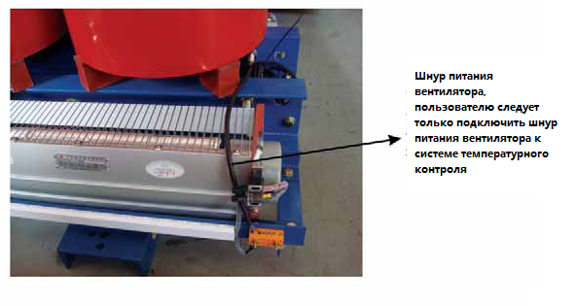
7.9 Регулирование напряжения трансформатора в замкнутой цепи
7.9.1 Взаимное расположение трансформатора и переключателя выходных обмоток трансформатора под нагрузкой показано на схеме внешних габаритов трансформатора. Трансформатор и переключатель выходных обмоток трансформатора под нагрузкой не располагаются друг напротив друга, друг напротив друга расположены центры фазы В переключателя выходных обмоток трансформатора под нагрузкой и фазы В трансформатора.
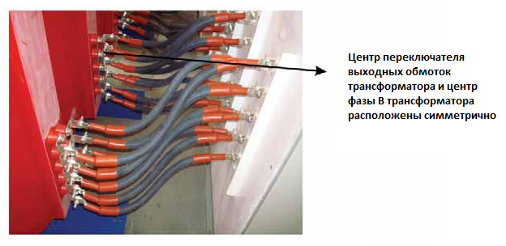
7.9.2 Соединение проводов между переключателем выходных обмоток трансформатора под нагрузкой и трансформатором:
7.9.3 Соединение проводов между переключателем выходных обмоток трансформатора под нагрузкой и трансформатором предоставляется нашей компанией. Соединительные провода уже подключены к зажимам переключателя во время выпуска продукции с завода, пользователь может выполнить дальнейшее подключение самостоятельно, руководствуясь символами распределительных клемм. Способы подключения отличаются друг от друга, поскольку △ и Y различны.
Способы подключения:
(1) Независимо от того, используется ли «Y» или «Δ», все 9 распределительных клемм всех фаз распределительного устройства подключены, каждая по отдельности, к 9 распределительным клеммам соответствующих фаз трансформатора;
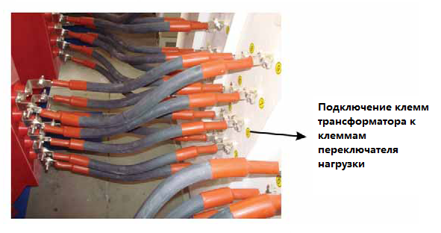
(2) Если трансформатор подключен по типу Dyn11, клемма Х комплектного распределительного устройства соединена с клеммой В трансформатора, клемма Y комплектного распределительного устройства соединена с клеммой C трансформатора, клемма Z комплектного распределительного устройства соединена с клеммой A трансформатора:
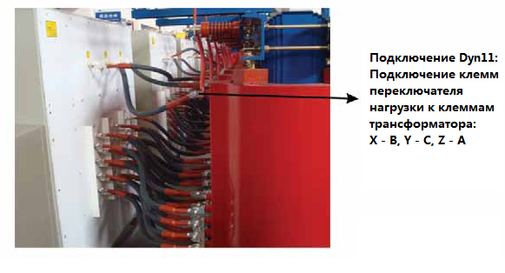
(3) Если трансформатор подключен по типу Yyn, три клеммы Х, Y, Z комплектного распределительного устройства соединены друг с другом.
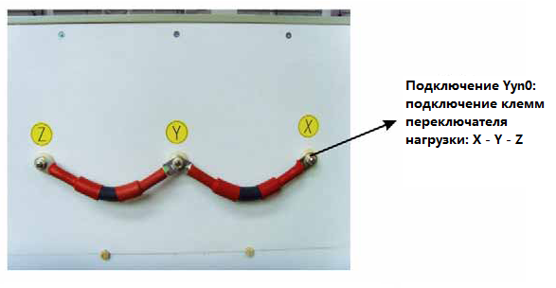
7.9.4 Для установки автоматического контроллера переключателя ответвлений обмотки под нагрузкой ознакомьтесь с «Руководством по применению автоматического контроллера переключателя ответвлений обмотки под нагрузкой»
7.9.5 Во время установки фиксирование всех болтов в местах электрических контактов должно выполняться в соответствии с таблицей моментов затяжки:
Стандарт болта | Момент затяжки болта (Н•м)
M8 | 8.8-10.8
M10 | 17.7-22.6
M12 | 31.4-39.2
M16 | 78.5-98.1

7.10 Параллельная работа трансформаторов возможна при соблюдении следующих условий: трансформаторы имеют одинаковые группы соединения обмоток; номинальные первичные и вторичные напряжения равны, а разница между ними не превышает 1%; напряжения короткого замыкания трансформаторов не превышают 10%; отношение номинальных мощностей трансформаторов не превышает 1/3 – 3.
7.11 Регулирование напряжения под нагрузкой у параллельно работающих трансформаторов следует настроить одновременную параллельную работу контроллеров, причем число параллельно работающих устройств не должно превышать 4.
7.12 Внешнее подключение переключателя нагрузки устанавливает и настраивает пользователь.

8. Проверка перед включением трансформатора
8.1 Проверьте не разболтаны ли крепежные детали, соединения, стандартные детали. Если какая-либо деталь разболтана, необходимо повторить процедуру фиксации детали.
8.2 Проверьте, установлены ли детали, демонтированные для транспортировки, а также проконтролируйте, нет ли в трансформаторе посторонних предметов.
8.3 Проверьте возможность нормальной работы вентилятора, устройств контроля температуры и других дополнительных деталей и механизмов.
8.4 Проконтролируйте, что трансформатор, корпус трансформатора и сердечник надежно заземлены.
8.5 Тщательно проверьте и убедитесь, что во время монтажа в трансформатор не попали ни металлические, ни неметаллические посторонние предметы.

9. Испытания перед включением трансформатора
Перед включением трансформатора необходимо провести испытания. Перед испытаниями проведите подготовку в соответствии со знаками опасности, указанными на трансформаторе. После завершения испытания необходимо вернуть все выполненные изменения в первоначальное состояние.
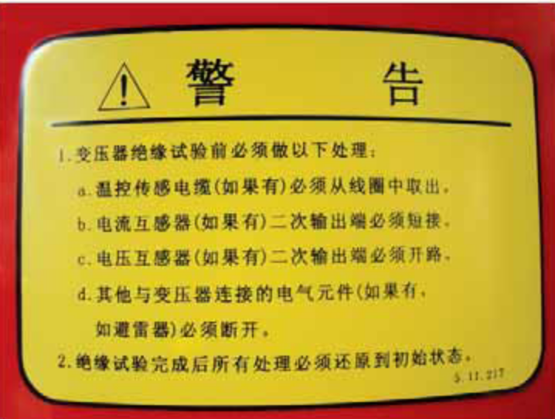
ПРЕДУПРЕЖДЕНИЕ
1. Перед проведением испытаний изоляции трансформатора необходимо выполнить следующие действия:
а. Вытащить кабель датчика термоконтроллера (если таковой есть) из обмотки.
б. Вторичные обмотки трансформаторов тока (если таковые есть) должны быть закорочены.
в. Вторичные обмотки трансформаторов тока (если таковые есть) должны быть незамкнуты.
г. Другие электрические элементы, подключенные к трансформатору (если таковые есть, например, громоотвод), должны быть разомкнуты.
2. После завершения испытаний изоляции необходимо вернуть все изменения в первоначальное состояние.

Список испытаний:
9.1 Проверка сопротивления обмотки по постоянному току.
9.2 Проверка отношения напряжений токовых выводов.
9.3 Проверьте группы трехпроводного соединения обмоток трансформатора.
9.4 Проконтролируйте, действительно ли заземлен трансформатор и его сердечник, проверьте целостность изоляции болтов (если они есть).
9.5 Проверьте, отвечает ли требованиям сопротивление изоляции обмотки. В стандартных условиях сопротивление изоляции должно иметь следующие значения:
Высокое напряжение – низкое напряжение с землей ≥300MОм Мегаомметр на 2500 В
Низкое напряжение - земля ≥100 MОм Мегаомметр на 2500 В
При установке трансформатора в достаточно сухом помещении приведенные значения сопротивления изоляции достигаются без особых затруднений. Однако при повышенной влажности сопротивление изоляции трансформатора может понизиться. Требования эксплуатации соблюдаются, если сопротивление изоляции составляет не менее 2 МегаОм на каждые 1000 В номинального напряжения. Однако если трансформатор подвергся воздействию экстремальной влажности, и на нем образовался конденсат, то, независимо от текущего значения сопротивления изоляции, необходимо провести испытание на выдерживание высокого напряжения или тщательно высушить трансформатор перед запуском в эксплуатацию.
9.6 Проверка сопротивления изоляции железного сердечника, при стандартных условиях,
Сердечник-зажим с землей ≥2MОм Мегаомметр на 2500 В
Болты – сердечник с землей ≥2MОм Мегаомметр на 2500 В
9.7 Испытание на выдерживание напряжения промышленной частоты, значение прикладываемого напряжения должно составлять 85% от значения напряжения испытаний при выпуске с завода, длительность испытания – 1 минута.
9.8 Если трансформатор снабжен устройством регулирования напряжения под нагрузкой, то испытания и проверку перед вводом в эксплуатацию необходимо проводить в соответствии с Руководством по применению переключателя выходных обмоток трансформатора.

10. Ввод трансформатора в эксплуатацию
10.1 Перед вводом в эксплуатацию необходимо провести очистку каждой части трансформатора.
10.2 При регулировке напряжения холостого хода следует установить концевые заделки выводов регулировки напряжения в положение, указанное на заводской табличке;
10.3 При регулировке напряжения под нагрузкой, пожалуйста, ознакомьтесь с Руководством по применению переключателя выходных обмоток трансформатора. Выполните настройку значения защиты от сверхтоков переключателя выходных обмоток трансформатора в соответствии с номинальным значением тока стороны высокого напряжения. Ввод в эксплуатацию можно выполнять только после отладки работы переключателя выходных обмоток.
10.4 Если трансформатор укомплектован системой контроля температуры, ознакомьтесь с Руководством по применению устройства контроля температуры.
10.5 Запуск трансформатора должен производиться в отсутствие нагрузки, причем максимум пикового значения броска пускового тока может в 8-10 раз превышать номинальное значение тока. Установленное значение защиты быстродействия трансформатора должно быть больше пикового значения броска пускового тока.
10.6 После запуска всех защитных устройств ненагруженный трансформатор включают толчком 5 раз (выдерживая интервал в 10 минут между каждыми включениями). Проверяют на наличие аномальных явлений.
10.7 После пуска трансформатора в эксплуатацию следует постепенно увеличить нагрузку, а также проверить, не приводит ли это к сбоям в работе. Ни в коем случае не запускайте трансформатор сразу с большой нагрузкой.
10.8 Обычно, после выключения трансформатора не требуется принимать какие-либо дополнительные меры, чтобы снова ввести трансформатор в эксплуатацию. Однако если на трансформаторе образовался конденсат, то его необходимо сначала просушить, и только после этого снова вводить в эксплуатацию.

11. Техническое обслуживание трансформатора
Чтобы гарантировать нормальную работу трансформатора необходимо проводить его регулярный осмотр и техническое обслуживание.
11.1 Всегда проверяйте показания прибора контроля температуры, чтобы иметь возможность своевременно реагировать на любые изменения в работе трансформатора. Обращайте внимание на любые посторонние шумы и вибрацию.
11.2 Если трехфазная нагрузка трансформатора не стабилизирована, необходимо контролировать значение максимального тока и максимальной температуры соответствующих фаз. Разрешенное значение максимального тока нейтрали для трансформатора, подключенного по типу Yyn0, составляет 25% от значения тока низковольтной линии. Для трансформатора, подключенного по типу Dyn11, разрешенное значение максимального тока нейтрали может равняться значению тока низковольтной линии
11.3 Если в работе трансформатора наблюдаются следующие проблемы: нестандартное функционирование вентилятора, сбои в отображении значения температуры, на поверхности литой изоляции обмотки из смолы заметны небольшие трещины, - то эксплуатация трансформатора запрещена, если отклонения превышают допустимые значения, приведенные на заводской табличке. Найдите причину неполадки или свяжитесь с производителем и сообщите о признаках неисправности.
11.4 Обычно при работе в чистых сухих помещениях необходимо проводить проверку один раз в год или даже немного реже. При других обстоятельствах, например: при работе в пыльных и грязных средах проверку следует проводить каждые 3-6 месяцев. Если трансформатор работает в сильно загрязненном месте, то ежемесячно следует производить отключение питания и техническое обслуживание трансформатора.
11.5 Если во время проверки будет обнаружено чрезмерное количество пыли, то ее необходимо удалить и обеспечить достаточный проход воздуха, а также предотвратить пробой изоляции. При чистке запрещено применять летучие чистящие вещества, особенное внимание следует уделить очистке изоляции трансформатора, верхней и нижней части обмотки. Удалите пыль, попавшую в вентиляционные каналы, продувкой сжатым воздухом. Струя сжатого воздуха должна быть направлена в сторону, противоположную направлению течения воздуха, охлаждающего трансформатор во время работы.
11.6 Проверьте, не разболтаны ли крепежные и соединительные детали, нет ли признаков коррозии и ржавчины токонесущих элементов и других деталей. Также необходимо осмотреть поверхность изоляции на предмет образования нагара и следов электрокоррозии. В случае обнаружения чего-либо из вышеперечисленного необходимо принять соответствующие меры.

12. Меры предосторожности
12.1 Трансформатор, корпус трансформатора или изолирующая ограда трансформатора должны быть хорошо заземлены, на них должны быть нанесены предостерегающие символы.
12.2 Для предотвращения несчастных случаев запрещается прикасаться к основному механизму трансформатора после ввода трансформатора в эксплуатацию. При работе с трансформаторами с регулированием напряжения без возбуждения строго запрещается регулировать напряжение при включенном токе.
12.3 Перед выполнением высоковольтных испытаний трансформатора необходимо снять кабели чувствительного элемента с контроллера температуры, чтобы предотвратить повреждение контроллера температуры. Никакие температурные датчики, шины считывания, вторичные управляющие шины не должны соприкасаться с заряженными частями трансформатора!!!
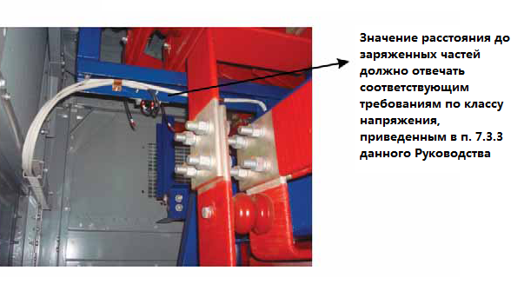



Головной офис компании
Торговые представительства компании
Филиалы

北京销售代表处 Торговое представительство в Пекине
上海销售代表处 Торговое представительство в Шанхае
天津销售代表处 Торговое представительство в Тяньцзине
重庆销售代表处 Торговое представительство в Чунцине
成都销售代表处 Торговое представительство в Чэнду
哈尔滨销售代表处 Торговое представительство в Харбине
沈阳销售代表处 Торговое представительство в Шеньяне
郑州销售代表处 Торговое представительство в Чжэнчжоу
西安销售代表处 Торговое представительство в Сиане
鞍山销售代表处 Торговое представительство в Аньшане
济南销售代表处 Торговое представительство в Шаньдуне
唐山销售代表处 Торговое представительство в Таншане
石家庄销售代表处 Торговое представительство в Шицзячжуане
南京销售代表处 Торговое представительство в Наньцзине
徐州销售代表处 Торговое представительство в Сюйчжоу
苏州销售代表处 Торговое представительство в Сучжоу
扬州销售代表处 Торговое представительство в Янчжоу
无锡销售代表处 Торговое представительство в Уси
杭州销售代表处 Торговое представительство в Ханчжоу
宁波销售代表处 Торговое представительство в Нинбо
台州销售代表处 Торговое представительство в Тайчжоу
厦门销售代表处 Торговое представительство в Сямэне
武汉销售代表处 Торговое представительство в Ухани
长沙销售代表处 Торговое представительство в Чанша
南昌销售代表处 Торговое представительство в Наньчане
Адрес: Провинция Хайнань, г. Хайкоу, ул. Наньхай, д. 168 昆明销售代表处 Торговое представительство в Куньмине
беспошлинная зона Хайкоу, заводской корпус 7 贵阳销售代表处 Торговое представительство в Гуйяне
Почтовый индекс: 570216 南宁销售代表处 Торговое представительство в Наньнине
Телефон: 0898-66811301 66811746 доб. 330/331/333 柳州销售代表处 Торговое представительство в Лиучжоу
Факс: 0898-66813519 66822347 钦州销售代表处 Торговое представительство в Циньчжоу
Интернет-сайт: www.jst.com.cn 广州销售代表处 Торговое представительство в Гуанчжоу
Электронная почта: info@jst.com.cn 深圳销售代表处 Торговое представительство в Шэньчжене
Телефонная линия поддержки клиентов: 0898-66830850 66830851 海南销售代表处 Торговое представительство на Хайнани

